嘉義縣中埔鄉公所104年度「緣來是你、共埔戀曲」
公教員工未婚聯誼活動實施計畫
一、目 的：為增進雲嘉嘉未婚同仁人際關係成長及兩性情感交流，促使公教未婚人員之互信瞭解，爰規劃辦理未婚聯誼活動，藉由正向多元之行程安排，營造幸福浪漫氛圍，擴大彼此社交生活領域，進而締結良緣，特訂定本計畫。
二、主辦單位：嘉義縣政府
承辦單位：嘉義縣中埔鄉公所
三、活動時間、地點、參加名額：
(一)活動時間：104年06月07日(日)
(二)活動地點：嘉義縣中埔鄉獨角仙農場
(三)參加人數共計32人（男、女生人數各半）承辦單位得視報名實際情況酌予調整人數與性別。
(四)活動內容：如附件一
(五)集合地點：嘉義縣中埔鄉獨角仙農場入口處(門票收費處附件二)
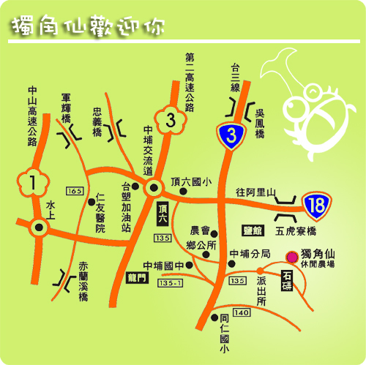

建議路線:中埔交流道下-接台18線-至頂六國小接嘉135縣道-至中埔分局右轉-中埔國小前左轉-約3公里即可到達。
四、參加對象：嘉義縣、市及雲林縣未婚公教人員為主，惟得視實際活動辦理情形開放約聘僱人員、技工、工友、駕駛及臨時人員或邀請鄰近私立機關（構）之未婚人員參加。
五、報名：
（一）報名時間：即日起至104年5月12日17：00止。
（二）報名方式：請各機關學校人事單位協助報名事宜，欲報名者請至http://goo.gl/forms/ufEivXzcOj填妥報名表，並傳真或e-mail識別證影本，當日請攜帶身分證正本，以利確認身分。
1. 連絡電話：05-2533321轉222張先生
2. 傳真電話：05-2530265
3. 電子郵件：cyhgcd10@mail.cyhg.gov.tw
4. 網址：http://jhongpu.cyhg.gov.tw/00home/01home.asp
5.報名時請勾選景觀餐廳餐點，方便預約，詳見附件三。
（三）報名人員經本所確認後，於活動前二週(本年5月22日前)以E-mail、電話或簡訊通知參加人員(請參加人員務必詳填E-mail、聯絡電話及手機等資料)。
（四）參加人員經確認後，若有特殊原因，無法出席者，應於5月29日前告知本所人事室，且不得私自覓人代理參加。
（五）若因報名人數眾多，未列入參加名單者，不另行通知。
六、其他事項：
（一）活動當日報到時，請參加人員出示身分證俾利核對。
（二）無特殊原因缺席或遲到者，事後將通知嘉義縣政府，列入管制名單一年。
（三）若因不可抗拒之氣候或其他因素而取消活動，以致順延或另擇期辦理，將以E-mail、電話或簡訊通知，請各參加人員密切注意。
（四）當日穿著盡量以輕便簡單易活動為宜，並請自行準備防蚊用品。

附件一
嘉義縣中埔鄉公所104年度「緣來是你、共埔戀曲」
公教員工未婚聯誼活動實施計畫
- 活動日期：104年6月7日（星期日）
活動時間 | 行程 | 活 動 內 容 | 地點
08：30～09：00 | 集合報到 | 緣來是你，邂逅美麗戀情 | 獨角仙農場入口處(售票處)
09：00～09:20 | 幸福宣言 | 幸福嘉緣的邂逅 | 景觀餐廳
09：20～10：30 | 相見歡 | 愛情初體驗 | 觀景休憩區
10:30～12:00 | 分組團康 | 逐漸熟悉，讓愛加溫 | 觀景休憩區
12：00～13：30 | 愛情饗宴 | 午餐＋休息時間 | 景觀餐廳
13:30～14:00 | 快樂牧場 | 餵可愛小牛喝ㄋㄟㄋㄟ比賽 | 小牛體驗區
14:00～14:30 | 昆蟲館 | 近距離觀察獨角仙、蟒蛇、蜥蜴、鸚鵡、長臂猿及豪豬等 | 生態館
14:30～15:00 | 山羊鴕鳥區 | 體驗羊駝、鴕鳥餵食 | 動物區
15:00～15:30 | 戀愛的滋味 | 農場奶酪享用與自由互動 | 觀景休憩區
15:30 | 賦歸
- 活動行程：

附件二
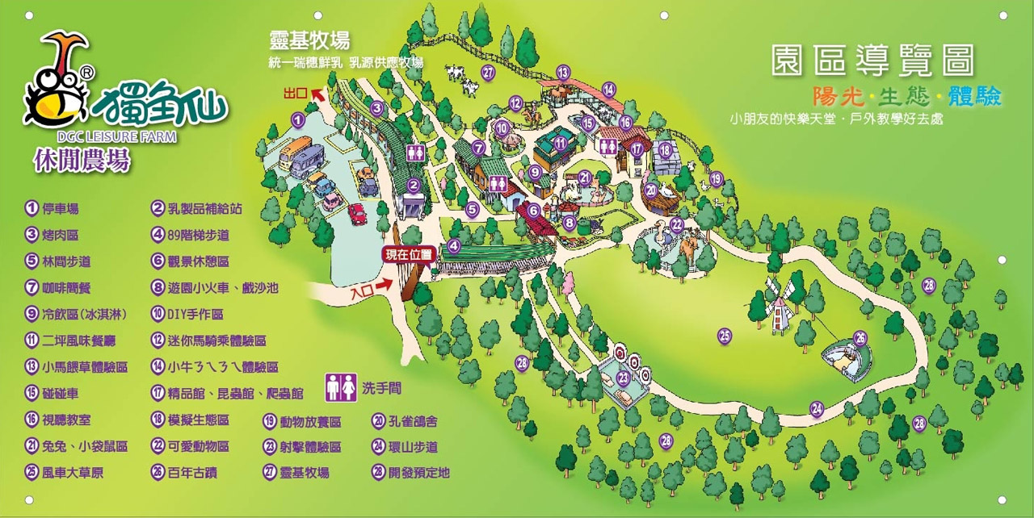

附件三
